2.2 Schuljahrgänge 7/8
Analyse von Mixern 7/8 – A 1
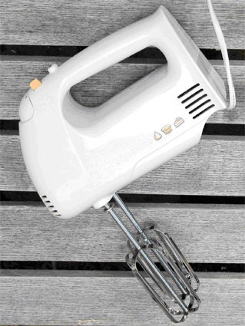
Im Haushalt finden Maschinen und Geräte vielfachen Einsatz. Eine davon ist ein elektrisches Handrührgerät (Mixer).
a) Trage die sichtbaren Funktionselemente an die Darstellung des Handrührgerätes an.

b) Es gibt Funktionselemente, die in der Darstellung nicht zu sehen sind.
Benenne diese. Erläutere deine Aussagen.
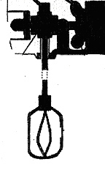
c) An der durch den Pfeil gekennzeichneten Stelle wird der Energiefluss im rechten Winkel weitergeleitet.
Benenne das Funktionselement, das dafür zuständig ist.
Welche konkreten Bauteile hat der Techniker an dieser Stelle zur Realisierung dieser Aufgabe eingesetzt? Begründe die Aussage mithilfe einer sinnbildlichen Skizze.

d) Der abgebildete mechanische Handrührer ist einer der Vorgänger des elektrischen Handrührgerätes.
Welche Funktionselemente finden sich hier wieder?
Worin unterscheidet sich der mechanische Handrührer grundsätzlich vom Handrührgerät?
Nenne und erläutere mindestens drei Unterschiede.

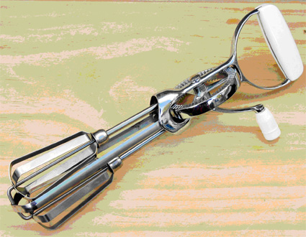
e) Nenne weitere fünf Geräte oder Maschinen, die in deinem Haushalt eingesetzt werden.
Erläutere an einem Beispiel, was sich durch ihren Einsatz verändert hat.

Analyse von Mixern 7/8 – H 1
Hinweise zur Einordnung in den Lehrplan und zum Erwartungshorizont
Nr. | Lehrplanbezug | Beschreibung einer sehr guten  Schülerleistung | AFB
a | - Strukturen von einfachen technischen Systemen sowie das Zusammenwirken ihrer Elemente erkennen | Arbeitselement  Stützelement  Steuerelement | I
b | - Strukturen von einfachen technischen Systemen sowie das Zusammenwirken ihrer Elemente erkennen und beschreiben | nichterkennbare Funktionsorgane:  - Antriebselement (Elektromotor), Anschluss sichtbar  - Übertragungselement zur Änderung der Drehzahl für verschiedene Rühraufgaben | II
c | - einfache technische Probleme erkennen, analysieren und eine eigene Lösung entwerfen  - Handskizzen anfertigen | Übertragungselement (Getriebe)  Skizze mit Kegelrad | III
d | - die Vielfalt technischer Lösungen zur Realisierung eines Bedürfnisses erkennen  - Strukturen von einfachen technischen Systemen sowie das Zusammenwirken ihrer Elemente erkennen | Aufzeigen aller Funktionselemente  Angabe und Erläuterung von Unterschieden, z. B.:  - Antrieb (Art, Steuerung)  - Arbeitselement (fest, variabel)  - Stützelement (Material, Schutz) | I  II
e | - gewollte und ungewollte Auswirkungen von Alltagstechnik erkennen | Nennen von fünf Geräten oder Maschinen im Haushalt (z. B. Waschmaschine, Kühlschrank, Staubsauger, Fön, Bohrmaschine)  Erläuterung der Veränderungen an einem Beispiel | I  II
Hinweise zur Variation dieser Aufgabe
Beim Einsatz dieser Aufgabe in einer Lernsituation können folgende Veränderungen Schüleraktivitäten unterstützen:
- für die vergleichende Bewertung sollten diese oder technisch gleichwertigen Maschinen den Schülerinnen und Schülern gegenständlich zur Verfügung stehen,
- die Veränderungen des privaten Haushaltes durch den Einsatz von Maschinen sollte in Abstimmung mit dem Fach Hauswirtschaft erfolgen und kann zum Beispiel für spezielle Themen (wie Wäschepflege) auch in informativen Postern dargestellt werden.
Quellennachweis
Seite | Bezeichnung | Quelle
18 | Bilder Mixer | Matthias Künzel, Weißenfels
19 | Bild Mixer | Matthias Künzel, Weißenfels

Die Urheberrechte von verwendeten Materialien aus anderen Quellen wurden gewissenhaft beachtet. Sollte trotz aller Sorgfalt dennoch ein Urheberrecht nicht berücksichtigt worden sein, so wird darum gebeten, mit dem LISA in Halle (Saale) Kontakt aufzunehmen.

